**转正前涉及的考试内容：**

1. **新员工特训营相关考试**

**A. 企业文化考试：两个考试链接**

**注意：培训日当天完成。60分及格，成绩一周内导出公布。**

**考试负责人：培训导师**

**B. 信息安全考试：二维码微信群发布**

**注意：随堂考试，三次机会。80分及格，成绩一周内导出公布。**

**考试负责人：信息安全部**

**2、转正网络安全考试及签署网络安全承诺书（转正前20天完成）**

**注意：BPIT部门不需要参加此项考试，只针对研发部门。**

**BPIT部门是指以HW流程与IT命名的部门**

**考试对接人和资料：各部门的助理。助理不给资料属于违规**

新员工网络安全在线考试地址：

**<http://ipsapro.isoftstone.com/iSurvey/survey.aspx/XYGKS>**

新员工网络安全在线签署承诺书地址：

**<http://ipsapro.isoftstone.com/iSurvey/survey.aspx/XYGCNS>**

**3、转正质量意识考试（转正前20天完成）（以下两种方式都可以）**

**注意：找自己部门的助理要最新的考试二维码和学习资料。每周质量考试负责人彭仔阳都会发布最新的考试二维码给各部门助理**

**考试对接人和考试资料：各部门的助理。**

**考试负责人：刘晓瑜。**

**考试成绩：每周五导入一次。**

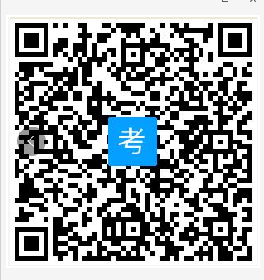

培训宝链接：

<http://www.91pxb.com/front_new/pxb/html/exam.html?company=322144&project=2334083&exam=564755>

**考试密码是：9007；80分为合格**

1. **新员工EHS学习及转正考试（每月导2次，数据1、15日导出，请以自己的转正时间指定考试时间，转正前20天完成）**

**注意: HWBG统考**



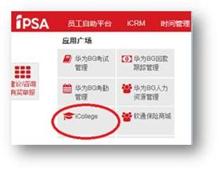

**Step1：员工线上学习**

流程： “iPSA-iCollege” 登录—> “我的课程”—>《员工EHS专项培训》

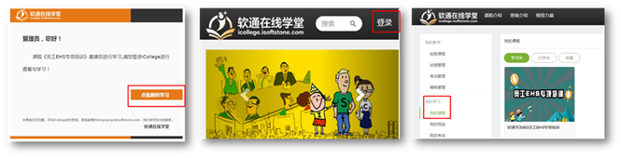

**Step2：员工线上考试**

流程： “iPSA-iCollege”登录—> “我的学习”—>“我的考试”—>《EHS基础知识考试》

